Disciplina | Língua Portuguesa
Ano | 1º ano
Conteúdo | Reconhecimento de palavras; nomes de objetos.
Por que perguntar | A ideia é verificar o que os alunos pensam sobre a língua escrita, como formulam suas hipóteses e se já possuem a compreensão do sistema alfabético.
Por trás da pergunta | Compreender a natureza alfabética do nosso sistema de escrita.
Questão | FAÇA UM X NA OPÇÃO QUE APRESENTA O NOME DA FIGURA EM DESTAQUE.
  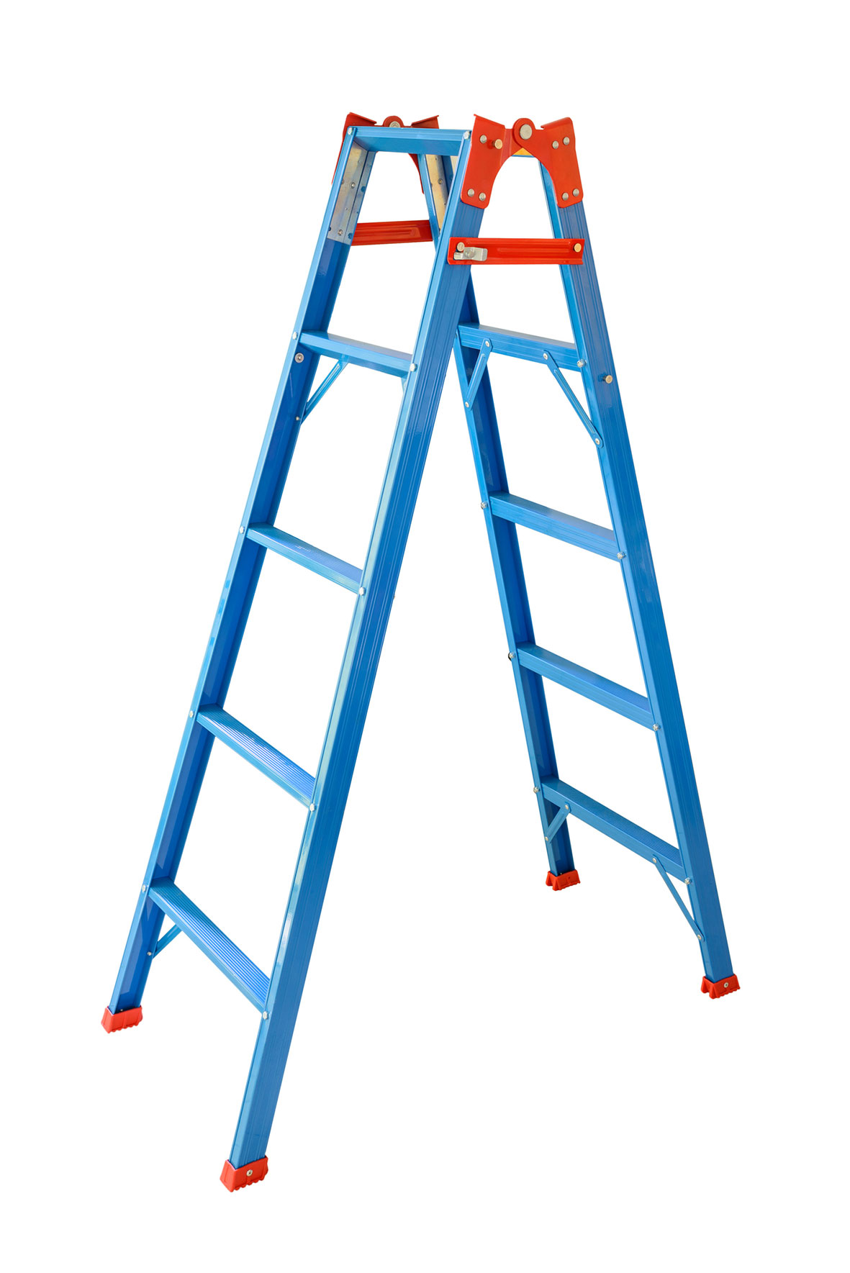 | ( ) ESTRADA  ( ) ESPADA  ( ) ESCADA  ( ) SACADA
Gabarito | Escada
O que fazer antes | Na fase de alfabetização, é importante que os alunos tenham a compreensão do princípio alfabético, estabelecendo a correspondência entre letra e som. Muitas atividades podem ser realizadas, entre elas, aquelas que envolvem a identificação de determinada relação fonema-grafema em um conjunto de palavras. A sugestão é realizar atividades que apresentam a escrita de palavras parecidas, cuja diferença ocorre por meio de um ou de alguns fonemas diferentes, como é o caso de espada e escada, ou estrada. Outra ideia é solicitar que os alunos formem palavras a partir das letras desordenadas, a fim de que eles descubram a correspondência entre “sons” e “letras” para obter a grafia correta das palavras.  (Texto adaptado de: http://pacto.mec.gov.br. Acesso em: 01 junho 2017)
O que fazer depois | Se ainda houver dúvidas, dê continuidade ao trabalho, propondo atividades diversificadas. É possível brincar com a posição das sílabas nas palavras, por exemplo, formando listas de palavras que comecem ou terminem com determinada sílaba. Algumas brincadeiras infantis também permitem essa exploração, por exemplo, cantigas de roda, como “Atirei o pau no gato”, jogos de salão, como “Lá vai a barquinha carregadinha de...” (completar com palavras começadas com [ca], terminadas com [ão], etc.), a língua do pê, os trava-línguas, entre outras.

